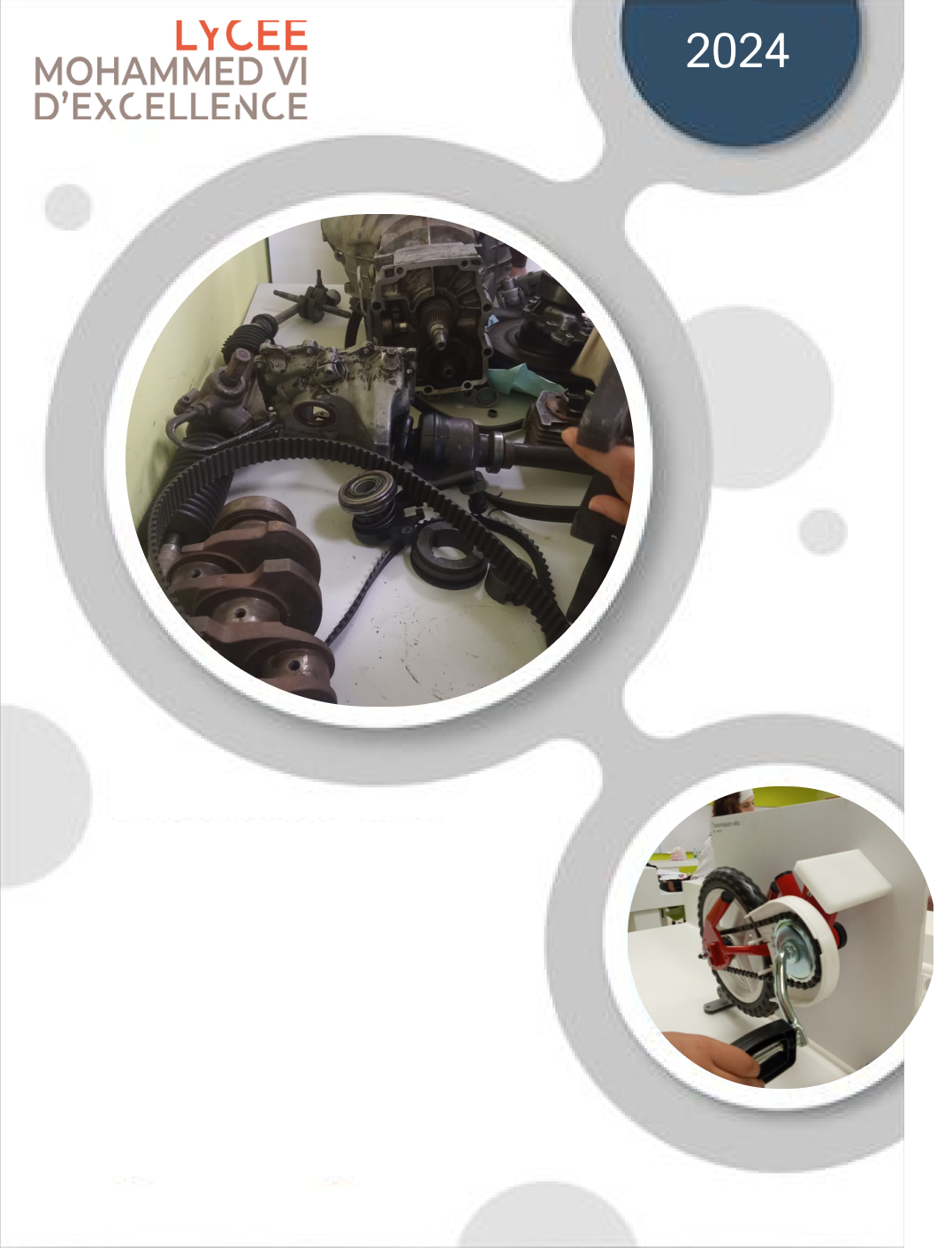

**TP1: Transmettre**

* **Date:**  15 octobre 2024
* **Lieu:** Labo systeme, Lycée MOHAMMED VI d'Excellence
* **Encadrement:** M. Tabia Moncef
* **Classe:** ISTE (groupe 1)

# **I. Introduction**

### 1. Présentation du groupe :

Nous nous engageons, en tant qu’étudiants de l’ENCG, des étudiants passionnés, innovants et déterminés à créer un changement positif dans notre communauté , à créer un environnement inclusif et respectueux de la diversité, en favorisant un dialogue ouvert et constructif. Notre objectif est de valoriser chaque individualité et de renforcer la cohésion ainsi que la solidarité au sein de notre communauté estudiantine. En imaginant un avenir meilleur pour tous.

### 2. Organisation :

|  |  |  |
| --- | --- | --- |
|  |  |  |
|  |  |  |
|  |  |  |
|  |  |  |
|  |  |  |

# **III. Les formes usuelles :**

1. **Observations :**

|  |  |  |  |  |
| --- | --- | --- | --- | --- |
| **Nom** |  |  |  |  |
| **Image** |  |  |  |  |

1. **Maert chno mal9ito elihom f le chevalier ktboh.**
2. **Idk**

………………………………………………………………………………………………………………………………………………………………………………………………………………………………………………………………………………………………………………………………

# **VI. Les pièces usinées :**

**1. piece1 :**

Kmlo mn endkom …………………………………………….

**2. piece2 :**

………………………………………………………………………………………………………………………………………………………………………………………………………………………………………………………………………………………………………………………………

………………………………………………………………………………………………………………………………………………………………………………………………………………………………………………………………………………………………………………………………

# **V. La boite vitesses :**

1. **Définition :**
2. **Types connus :**

|  |  |  |
| --- | --- | --- |
| **Boite vitesse manuelle** |  | **Boite vitesse automatique** |
|  |  | Image mhmmm |

**2. Les Composants d’une boite vitesse manuelle :**

Pour nous dans le TP on a vu une boite vitesse manuelle ………………………………………………………………………………………………………………………………………………………………………………………………………………………………………………………………………………………………………………………………………………………………………………………………………………………………………………………………………………………………………………………………………